Erarbeiten Sie folgende Aufgaben selbständig:

1. Wie funktioniert die Pflegeversicherung in Deutschland?

|  |  |  |  |  |
| --- | --- | --- | --- | --- |
| Seit wann? | Ziel | Finanzierung | Einstufung | Personen |
|  |  |  |  |  |

1. Welche Aufgabe hat der Medizinische Dienst in Deutschland? (Sätze)
2. Was benötigt man zur Pflege? Nennen Sie Nomen.

[](https://www.google.de/url?sa=i&url=https%3A%2F%2Femojiterra.com%2Fde%2Fim-bett-liegende-person%2F&psig=AOvVaw031cb6sTpDRPIRwnkgBQPn&ust=1585143912588000&source=images&cd=vfe&ved=0CAIQjRxqFwoTCJin0NWfs-gCFQAAAAAdAAAAABAE)

1. Wer ist pflegebedürftig? Nennen Sie körperliche oder geistige Beeinträchtigungen?

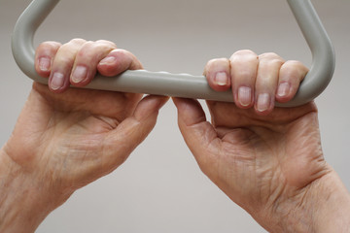

1. Erläutern Sie die Statistik. Schreiben Sie Sätze.

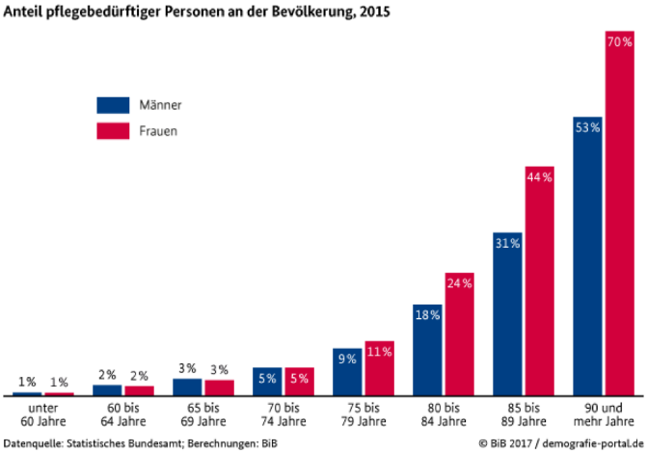

1. Worauf sollte eine Pflegefachkraft bei der Arbeit achten? Arbeitsschutz?

1. Nennen Sie Tätigkeitswörter für die Pflegefachkraft.

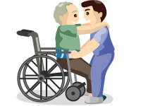

1. Was bedeuten Pflegegrade. Bitte erläutern Sie die Tabelle. Sätze.

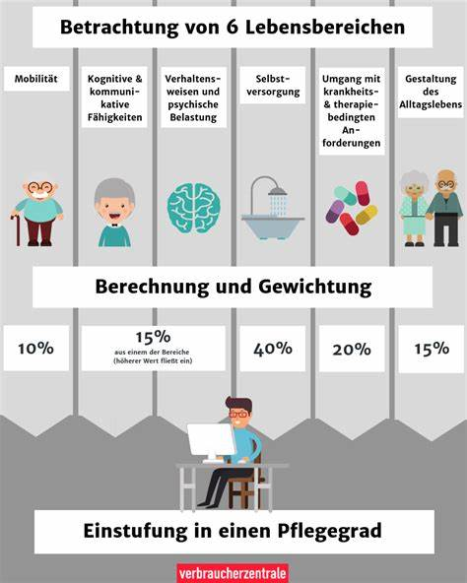

1. Sie sind Gutachter des Medizinischen Dienstes. Formulieren Sie Fragen zur Einstufung des Pflegegrades.

z. Bsp. Können Sie selbständig ihre Zähne putzen?

____________________________________________________________________________________________________________________________________________________________________________________________________________________________________________________________________________________________________________________________________________________________________________________________________________________________________________________________________________________________________________________________________________________________________________________________________________________________________________________________________________________________________________________________________________________________________________________________________________________________________________________________________________________________________________________________________________________________________________________________________________________________________________________________________________________________________________________________________________________________________________________

1. Die Angehörigen von Pflegebedürftigen haben folgende Probleme:

>

>

>

>

>

>

11. Welche Hilfe im Haushalt unterstützt der Pflegedienst? 

12.Nennen Sie Voraussetzungen, um Pflegegeld zu beantragen.



Schreiben Sie „wenn“ Sätze.

Wenn Sie Pflegegrad 1 haben, bekommen Sie …….

***Erläutern Sie folgende Begriffe***:

a)Entlastungsleistung …

b)Kombinationsleistung…

c)Pflegesachleistung

d)Kurzzeitpflege…

e)Pflegeanspruch…

f)Wohnungsumfeldverbesserung…